LA DENSITA’: CHE PROBLEMA !
Problemi con la densità 2

(Se non conosci la formula per calcolare il volume di una sfera, di un cubo o di un parallelepipedo, guarda sul libro delle medie o su Internet)

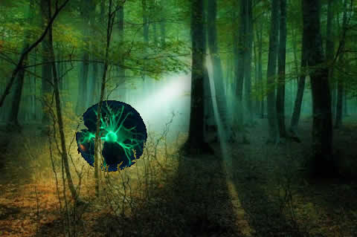
- Girovagando per un bosco misterioso, hai trovato una strana roccia di forma sferica! Essa possiede una massa complessiva di 12.000g ed è composta da due strati concentrici: un nucleo rotondo di raggio 8cm e densità δ_{NUCLEO}=2,70kg/dm³ ed uno strato esterno di densità δ_{EXT}=1,800⋅10³kg/m³. Qual è il volume dello strato esterno? [V_{EXT}=3,45dm³]

- Hai un bel tavolone di legno! Esso è composto da un pianale di forma parallelepipeda, di dimensioni 22dmx40cmx30mm; la densità del tavolone è δ_{TAV}=1,20kg/dm³. Sul tavolone devi porre delle sfere di raggio 12,0cm, ognuna di densità 2,1g/cm³. Il tutto poggia su di un piedistallo che al massimo può sopportare 1,2⋅10²kg. Quante sfere puoi porre sul tavolone prima che esso si spezzi? Tieni conto che il piedistallo deve sopportare la massa del tavolone+sfere. [5 sfere]
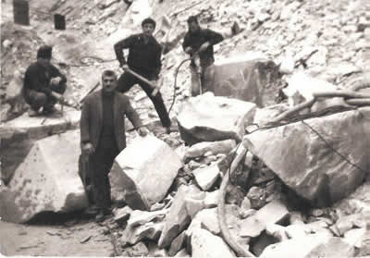
- Hai studiato poco la Fisica e perciò come lavoro ti hanno messo a trasportare pietre con un camioncino. Le pietre che devi trasportare sono cubi di marmo, di lato 25cm e di densità 2,70kg/dm³. Il tuo camioncino può al massimo trasportare un carico di 750kg: quanti cubi puoi trasportare? [17 cubi]
Ecco il lavoro che farete da grandi se non studiate Fisica!

Adesso applica le formule inverse per il volume
- Una sfera è composta da ferro di densità δ_{Fe}=7,8kg/litro e possiede una massa di 18000g. Qual è il suo raggio? Scrivi la risposta con 2 cifre e con 4 cifre significative (Usa le formule inverse del volume della sfera) [8,19778cm = 8,2cm (2 cifre) = 8,198cm (4 cifre): qual è il valore giusto da scrivere?]

- Un bastone è composto da un legno di densità δ_{Legno}=1,10g/ml. Il bastone è di forma cilindrica, con raggio r=2,0cm e lunghezza L non nota: Se il bastone ha una massa di 0,8kg, qual è la sua lunghezza? (usa le formule inverse del volume del parallelepipedo). Scrivi la risposta con 2 cifre e con 4 cifre significative [ L=57,875 cm = 58cm (2cifre) = 57,88cm (4 cifre): qual è il valore giusto da scrivere?].
Scrivi poi le risposte esprimendo la lunghezza in metri ed usando la notazione scientifica.
[L = 0,58 m = 5,8⋅10⁻¹ m (2 cifre) ; L = 0,5788 m = 5,788⋅10⁻¹ m (4cifre)]

SOLUZIONI
Per il Volume vale la formula: V = Massa/Densità = M/δ; perciò io posso scrivere:
V_{EXT} = M_{EXT}/δ_{EXT} . con V_{EXT} il volume dello strato esterno, M_{EXT} la massa dello strato esterno e δ_{EXT} la densità dello strato esterno. So già che δ_{EXT}= 1800kg/m³ , devo trovare M_{EXT}.
Per trovare M_{EXT} sfrutto il fatto che M_{EXT} = M_{TOTALE} – M_{NUCLEO}. Ricavo M_{NUCLEO} = δ_{NUCLEO}⋅V_{NUCLEO}. δ_{NUCLEO}=2,7kg/dm³ , V_{NUCLEO} = 4⋅π/3⋅r³ → V_{NUCLEO} = 4⋅π/3⋅(8cm)³ = 2144cm³ = 2,144dm³ →
M_{NUCLEO} = 2,7kg/dm³⋅2,144dm3 = 5,789kg
M_{EXT} = 12kg – 5,789kg = 6,211kg
V_{EXT} = M_{EXT}/δ_{EXT} = 6,211kg/(1800kg/m³) = 0,00345m³ = 3,45dm³

Il piedistallo può sopportare fino a 120kg. La massa che il piedistallo deve sopportare è data da quella del tavolo + le sfere poste sopra. Scrivo perciò: 120kg = M_{TAVOLO} + M_{SFERE}
Trovo M_{TAVOLO} = V_{TAVOLO}⋅δ_{TAVOLO}; V_{TAVOLO} = 22dmx4dmx0,3dm = 26,4dm³.
M_{TAVOLO} = 1,2kg/dm³⋅26,4dm³ = 31,68kg → M_{SFERE} = 120kg – 31,68kg = 88,32kg.
Adesso trovo la massa di 1 sfera: M1sfera = V1sfera⋅δ ;
V1sfera = 4⋅π/3⋅r3 → V1sfera = 4⋅π/3⋅(12cm)³ = 7234,6cm³ →
M1sfera=2,1g/cm³⋅7234,6cm³ = 15193g = 15,193kg
N_{MAXSFERE} = M_{SFERE/}M1sfera → N_{MAXSFERE} = 88,32kg/15,193kg = 5,8 sfere = 5 sfere

Il numero max di cubi si ottiene dividendo la massima massa trasportabile dal camioncino per la massa del singolo cubo. M_{1CUBO} = V_{1CUBO}⋅δ_{CUBO} . V_{1CUBO} = (25cm)³ = 15.625cm³ = 15,625dm³. M_{1cubo} = 15,625dm³⋅2,7kg/dm³ = 42,187kg. N_{CUBI} = 750kg/42,187kg = 17,8 = 17 cubi.

